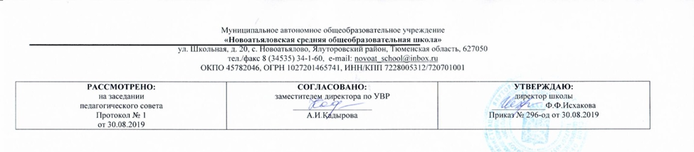

**Рабочая программа**

по учебному предмету (курсу)

Мировая художественная культура

10 класс

(основное общее образование)

Составитель РП:

Хуснутдинов Раиль Ринатович,

учитель русского языка и литературы

Год разработки 2019.

**Требования к уровню подготовки выпускников**

В результате изучения мировой художественной культуры ученик должен

Знать / понимать:

* основные виды и жанры искусства;
* изученные направления и стили мировой художественной культуры;
* шедевры мировой художественной культуры; особенности языка различных видов искусства.
* характерные особенности и основные этапы развития культурно-исторических эпох, стилей и направлений мировой художественной культуры;
* шедевры мировой художественной культуры, подлежащие обязательному изучению;
* основные факты жизненного и творческого пути выдающихся деятелей мировой художественной культуры;
* основные средства выразительности разных видов искусства;

Уметь:

* узнавать изученные произведения и соотносить их с определенной эпохой, стилем, направлением.
* устанавливать стилевые и сюжетные связи между произведениями разных видов искусства;
* пользоваться различными источниками информации о мировой художественной культуре;
* выполнять учебные и творческие задания (доклады, сообщения).
* сравнивать художественные стили и соотносить конкретное произведение искусства с определенной культурно-исторической эпохой, стилем, направлением, национальной школой, автором;
* устанавливать ассоциативные связи между произведениями разных видов искусства;
* пользоваться основной искусствоведческой терминологией при анализе художественного произведения;
* осуществлять поиск информации в области искусства из различных источников (словари, справочники, энциклопедии, книги по истории искусств, монографии, ресурсы Интернета и др.);

Использовать приобретенные знания и умения в практической деятельности и повседневной жизни:

* выбора путей своего культурного развития;
* организации личного и коллективного досуга;
* выражения собственного суждения о произведениях классики и современного искусства;
* самостоятельного художественного творчества.
* выполнять учебные и творческие работы в различных видах художественной деятельности;
* использовать выразительные возможности разных видов искусства в самостоятельном творчестве;
* участвовать в создании художественно насыщенной среды школы и в проектной межпредметной деятельности;
* проводить самостоятельную исследовательскую работу (готовить рефераты, доклады, сообщения);
* участвовать в научно-практических семинарах, диспутах и конкурсах.

**Содержание учебного предмета, курса**

Учебный курс рассчитан на 34 часа и содержит три тематических блока:

- Художественная культура древнего и средневекового Востока

- Художественная культура Европы: становление христианской традиции

- Духовно-нравственные основы русской художественной культуры: у истоков национальной традиции

**Тематическое планирование**

|  |  |  |  |
| --- | --- | --- | --- |
| **№** | **Количество часов** | **Тема** |  |
| 1 | 1 | Художественная культура Древнего Египта |  | | |  | |  |
| 2-3 | 2 | Художественная культура Древней и Средневековой Индии |  |
| 4 | 1 | Культура Египта и Индии: сходство и различия |  |
| 5 | 1 | Художественная культура Древнего и Средневекового Китая |  |
| 6-7 | 2 | Художественная культура Японии |  |
| 8 | 1 | Культура Китая и Японии: сходство и различия |  |
| 9-11 | 3 | Античность: колыбель европейской художественной культуры |  |  |  | |
| 12-13 | 2 | От мудрости Востока к европейской христианской культуре |  |
| 14-16 | 3 | Художественная культура европейского Средневековья: освоение христианской образности |  |
| 17-18 | 2 | Художественная культура итальянского Возрождения |  |
| 19-20 | 2 | Северное Возрождение |  |
| 21-22 | 2 | Художественная культура 17го века: многоголосие школ и стилей |  |
| 23-24 | 2 | Художественная культура европейского Просвещения |  |
| 25 | 1 | Анализ путей развития художественной культуры 5-17 вв. |  |
| 26 | 1 | Художественная культура Киевской Руси |  |
| 27 | 1 | Новгородская Русь |  |
| 28-29 | 2 | Московская Русь: утверждение общерусского художественного стиля |  |
| 30 | 1 | Художественная культура 17в.: смена духовных ориентиров |  |
| 31-32 | 2 | Русская художественная культура в эпоху Просвещения |  |
| 33 | 1 | Культура на пороге новых открытий. |  |
| 34 | 1 | Обобщающий урок. |  |